## Utilisation de **ChatGPT** pour résumer des documents et pour générer un script pour la vidéo

### Prompt 1 :

### Prompt 2

### Prompt 3 :

### Prompt 4

### Prompt 5

### Prompt 6

## Génération des audios avec **elevenlabs.io** en se basant sur les scripts générés précédemment

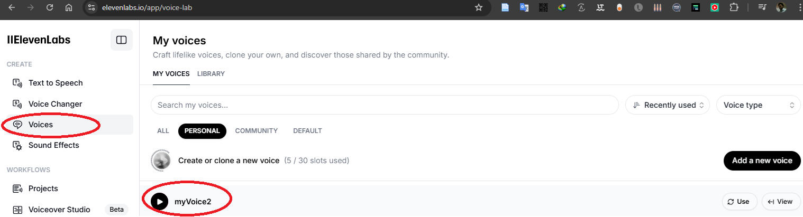

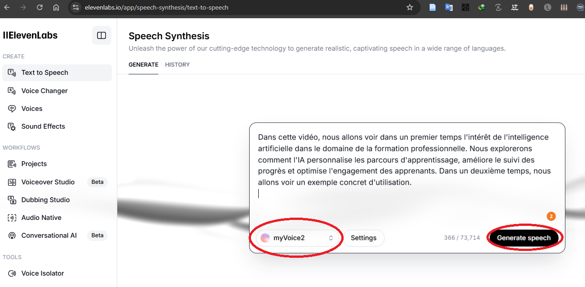

## Utilisation de **Pictory.ai** pour générer des scènes de vidéos avec les scripts et les audios



